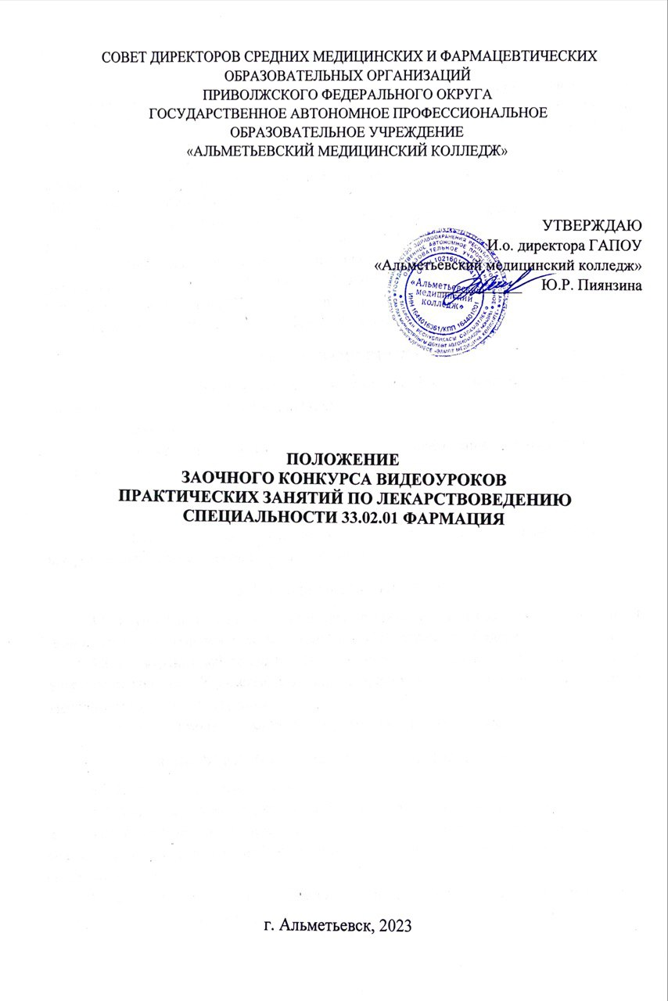 1. ОБЩИЕ ПОЛОЖЕНИЯ
1.1. Настоящее положение определяет порядок организации и проведения Заочного конкурса видеоуроков практических занятий по Лекарствоведению специальности 33.02.01 Фармация (далее – Конкурс) среди преподавателей средних медицинских и фармацевтических образовательных организаций Приволжского федерального округа, её организационно-методическое обеспечение, правила участия в Конкурсе и порядок определения победителей и призёров.
1.2. Организатором Конкурса является Государственное автономное профессиональное образовательное учреждение «Альметьевский медицинский колледж».
1.3. Информация о сроках, условиях проведения, а также результатах Конкурса размещается на сайте ГАПОУ «Альметьевский медицинский колледж» https://edu.tatar.ru/almet/page822423.htm в разделе «Конкурсы/ Мероприятия/ Олимпиады», а также на сайте https://almetmed.ru/ в разделе «Конкурсы».
2. ЦЕЛИ И ЗАДАЧИ КОНКУРСА
2.1. Целью конкурса является повышение профессиональной компетентности преподавателей в условиях реализации ФГОС.
2.2. Задачи Конкурса:
- развитие творческого потенциала и повышение профессиональной квалификации преподавателей;
- распространение инновационного педагогического опыта;
- развитие профессионального мышления;
- формирование положительного профессионального имиджа педагогов средних профессиональных образовательных организаций.
3. УЧАСТНИКИ КОНКУРСА
3.1. К участию в конкурсе приглашаются преподаватели средних медицинских и фармацевтических образовательных организаций Приволжского федерального округа.
3.2. Конкурсная работа должна быть авторской, т.е. разработана непосредственно участником конкурса. К участию в Конкурсе принимаются как индивидуальные, так и групповые (коллективные) работы.
3.3. Участие в Конкурсе является добровольным и бесплатным.
4. ПОРЯДОК И СРОКИ ПРОВЕДЕНИЯ КОНКУРСА
4.1. Конкурс проводится заочно.
4.2. Организатор формирует организационный комитет и экспертную комиссию для анализа материалов, присланных на Конкурс. Экспертная комиссия выполняет функции жюри, определяет победителей и призеров и оформляет протокол на основе оценочных листов.
4.3. В состав экспертной комиссии входят председатель, заместитель председателя, члены из числа сотрудников и преподавателей колледжа, которые осуществляют экспертизу и анализ конкурсных работ.
4.4. Для участия в Конкурсе необходимо заполнить заявку (Приложение 1).
4.5. Отправляя заявку, участник соглашается с условиями настоящего положения о Конкурсе.
4.6. Конкурс проводится в два этапа:
1 этап – с 27 ноября по 08 декабря 2023 г. – предоставление заявки, пояснительной записки (Приложение 2) и конкурсной работы. Конкурсные материалы высылаются в электронном виде на адрес электронной почты организатора salahutdinov_ra@mail.ru, с указанием в теме сообщения «Конкурс видеоуроков, сокращенное название учебного заведения». Заявки и конкурсные работы, присланные позднее заявленного срока, к участию не принимаются.
2 этап – с 11 декабря по 15 декабря 2023 г. – работа экспертной комиссии по оценке предоставленных материалов.
4.7. Присланные на Конкурс работы не рецензируются и не возвращаются. При получении конкурсных материалов будет выслано уведомление об их получении в течение рабочего дня. Если уведомление не получено, просьба повторить отправку материалов с пометкой «ПОВТОР».
5. ТРЕБОВАНИЯ К КОНКУРСНЫМ РАБОТАМ
5.1. Конкурсные работы (видеоролики в формате MP4) предоставляются в электронном виде или ссылкой на ресурс, на котором она размещена, пояснительная записка, содержащая методическую и образовательную цели создания видеоурока, планируемые результаты использования видеоролика в учебном процессе.
5.2. Продолжительность видеоурока не более 30 минут.
5.3. Объем файла не ограничен.
5.4. Корректность использования специальной терминологии и обозначений.
5.5. В ролике могут использоваться фотографии.
5.6. В случае несоблюдения участниками сроков и требований к оформлению, работы на конкурс не принимаются.
5.7. От каждой образовательной организации принимается не более 2-х конкурсных работ.
5.8. Авторские права участников:
- авторские права на работы, заявленные для участия в Конкурсе, принадлежат авторам работ;
- ответственность за нарушение сторонних авторских прав несут авторы заявленной работы.
6. КРИТЕРИИ ОЦЕНКИ КОНКУРСНЫХ РАБОТ
6.1. Критерии оценки конкурсных работ определяет Экспертная комиссия.
6.2. При оценке конкурсных материалов Экспертная комиссия руководствуется следующими критериями:

Критерии оценки конкурсных работ | Баллы
Соответствие содержания конкурсной работы направлениям Конкурса | 0-5
Соответствие темы, цели и содержания | 0-5
Оригинальность и креативность | 0-5
Возможность практического применения | 0-5
Грамотность и логичность изложения материала, информационная насыщенность | 0-5
Личностные качества педагога на уроке: компетентность и общая эрудиция преподавателя; культура и грамотность речи (дикция, темп, образность речи, общая и специфическая грамотность речи); общая культура преподавателя. | 0-5
Мастерство применения ИКТ-средств в конкурсной работе: логическая составляющая плана видеоролика при монтаже сюжетов, кадров, которая позволяет воспринимать материал как единый целый. Качество визуального ряда, качество голосового сопровождения. | 0-5
Итого максимально | 35

7. ПОДВЕДЕНИЕ ИТОГОВ КОНКУРСА И НАГРАЖДЕНИЕ ПОБЕДИТЕЛЕЙ
7.1. По итогам Конкурса жюри определяет победителя и призеров конкурса. Конкурсанты, не вошедшие в число победителей и призеров, получают сертификаты участников. Решение жюри является окончательным и пересмотру не подлежит.
7.2. Все дипломы и сертификаты высылаются в электронном виде по электронной почте на электронные адреса, указанные в заявках, не позднее 25.12.2023 г.
7.3. Организационный комитет не предоставляет комментарии и объяснения по результатам и итогам конкурса. Апелляции не принимаются.
- КОНТАКТНЫЕ ДАННЫЕ

Контактный телефон: 8-917-272-03-06 – Салахутдинов Рамиль Абулгасович
e-mail: salahutdinov_ra@mail.ru

ЭКСПЕРТНАЯ КОМИССИЯ
- Бешимова Д.Т. – директор ГАПОУ «Альметьевский медицинский колледж» – председатель экспертной комиссии;
2. Париенко Г.Ш. – заведующий научно-методическим отделом ГАПОУ «Альметьевский медицинский колледж» – эксперт;
3. Тимаева А.А. – методист ГАПОУ «Альметьевский медицинский колледж» – эксперт;
4. Салахутдинов Р.А. – председатель цикловой методической комиссии общепрофессиональных дисциплин и профессиональных модулей 33.02.01 Фармация, преподаватель ГАПОУ «Альметьевский медицинский колледж» – эксперт;
5. Ихсанова С.С. – преподаватель ГАПОУ «Альметьевский медицинский колледж» – эксперт;
6. Хусаинова Л.М. – преподаватель ГАПОУ «Альметьевский медицинский колледж» – эксперт;
7. Талипова Г.К. – преподаватель ГАПОУ «Альметьевский медицинский колледж»– эксперт.

Приложение 1
ЗАЯВКА
на участие в заочном конкурсе видеоуроков практических занятий
по Лекарствоведению специальности 33.02.01 Фармация

Образовательное учреждение
Полное наименование образовательного учреждения (по Уставу)
Сокращенное наименование образовательного учреждения
Адрес электронной почты
Телефон (с кодом города)
Ф.И.О. руководителя ОУ
Сведения об участнике
ФИО участника (полностью)
Тема конкурсной работы
Контактный телефон участника
Адрес электронной почты участника
Ссылка на электронный ресурс, на котором размещен видеоролик (при необходимости)

Направляя заявку на участие в Конкурсе, даю согласие на обработку персональных данных (в соответствии с Федеральным законом «О персональных данных от 27.07.2006 № 152 – ФЗ)

Внимание! Заявки принимаются в формате Word

Приложение 2

Полное наименование образовательной организации

ТЕМА КОНКУРСНОЙ РАБОТЫ
« ………………………………….. »

Курс обучения:
Специальность:
ФИО автора, должность:

2023 г.

Пояснительная записка к конкурсному материалу

Обоснование видеоурока. 3-5 предложений, отражающих идею видеоматериала, его место в учебном процессе, на основании рабочей программы и тематического плана и т.д.
Актуальность и специфика видеоурока.
Отличительными чертами данного представления материала является ……
Особый акцент сделан на ……., что является очевидным признаком соответствия современным требованиям к организации учебного процесса.
Методическая цель:
Образовательная цель:
Задачи:
Планируемые результаты:
Использованные источники: (с указанием интернет - ресурсов)

